A evolução do jornalismo

Fonte: niekverlaan / Pixabay.
Na década de 1990, o jornalismo on-line (webjornalismo) já era uma realidade nas principais capitais do Brasil. Em sua fase inicial, basicamente, o texto do jornal impresso era replicado no site do próprio veículo de comunicação, em geral, sem qualquer modificação em relação ao seu formato, mantendo a mesma extensão do texto e os recursos visuais já existentes, como a fotografia e a legenda.
Nesse sentido, as notícias são uma representação de hipertextualidade, mesmo impressas no papel jornal, em razão de utilizarem uma linguagem mista, com texto escrito, intercalando na diagramação a fotografia do local onde a matéria foi produzida ou dos entrevistados, as respectivas legendas das fotos, quando necessário, o uso de infográfico (apresentação de informações em que preponderam os elementos gráficos/visuais) ou de outros recursos para inserir informações adicionais sobre o tema, como o box (quadro colocado no texto da matéria) ou a nota de rodapé.
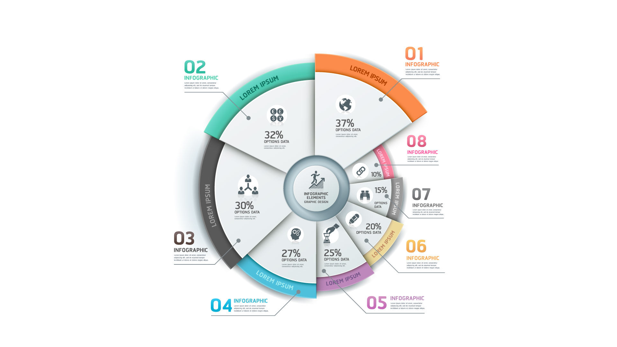
Fonte: Kittisak Taramas / 123RF.
Esses recursos multimodais, limitados pelo espaço físico do papel do jornal impresso, foram impulsionados a partir da internet a outras tantas possibilidades de composição e coexistência. Para construção de sentido no hipertexto, a multimodalidade se insere em formatos como texto escrito, sons, cores multivariadas, vídeos, anúncios rotativos, além dos links conectando o leitor a mais informações pertinentes acerca do assunto da matéria publicada ou a qualquer fonte de interesse disponível no mundo digital.

Fonte: Maksym Yemelyanov / 123RF.
Marcuschi (1999, p. 21) destaca que o termo hipertexto foi cunhado em 1964 por Theodor Holm Nelson, para fazer referência a uma “escritura eletrônica não-sequencial e não-linear, que se bifurca e permite ao leitor o acesso a um número praticamente ilimitado de outros textos a partir de escolhas locais e sucessivas, em tempo real”.
A hipertextualidade não é linear, nem sequencial, o que permite ao leitor acesso a uma infinidade de textos, com autonomia para conduzir sua pesquisa e leitura a partir de seus interesses, desenvolvendo um processo de busca e de construção do conhecimento de forma autônoma.
De acordo com Campagnaro e Fernandes (2011), essa funcionalidade do hipertexto contribui, também, para a necessidade do leitor de desenvolver competências e um pensamento crítico, para conseguir se beneficiar ao máximo desse processo de acessar essa infinidade de informações.
A contraposição a esse processo refere-se à “excessiva liberdade de navegação e [a]os múltiplos níveis de representação que caracterizam a flexibilidade dos hipertextos” (CAMPAGNARO; FERNANDES, 2011, p. 59), que podem conduzir o leitor a uma sobrecarga cognitiva, o que dificulta sua compreensão em relação ao conteúdo acessado e pode acarretar no seu processo de desorientação dentro dessa multidimensionalidade proporcionada no hipertexto.
No entanto, ao mesmo tempo, essa gama de possibilidades de múltiplos caminhos por meio da virtualidade e da hipertextualidade, incluindo nesse processo a disseminação e o acesso às novas tecnologias da comunicação, permitiu não só uma rápida evolução e adaptação da produção jornalística para web mas também, com a interatividade entre as pessoas, a construção coletiva da informação, que ficou mais evidente na hipertextualidade.
O público participa ativamente da produção jornalística, com o envio de sugestões de pauta, fotos, vídeos, áudios, tudo isso em tempo real. O envio dos arquivos ocorre pelo smartphone , via aplicativos de conversa. Esse processo colaborativo, que torna o jornalista (autor) e o leitor parceiros, contribui mutuamente para construção da informação.
É importante ratificar, nesse contexto, que o papel do jornalista nesse processo colaborativo é essencial devido a sua qualificação profissional para apuração da matéria, com checagem de fontes diversas e investigação, além de sua responsabilidade legal pela notícia publicada.
Em tempos de propagação de fake news (notícias falsas) nas redes sociais, seja de maneira intencional ou não, vale ratificar a razão pela qual, independente da existência de novas tecnologias de informação e comunicação, ou de acesso à hipertextualidade em suas multimodalidades, o jornalista se faz imprescindível na construção da notícia, porque ele é o profissional da informação.

Vamos Praticar
Com base no texto apresentado, pesquise na internet sobre o processo de hipertextualização e multimodalidades nos meios de comunicação em uma das seguintes áreas:
- mídias sociais;
- mercado publicitário;
- educação;
- esporte;
- televisão.
Em seguida, aponte as vantagens e as desvantagens desse processo nos dias atuais e de que modo ele influencia as respectivas áreas.
Organize suas ideias em um documento com duas colunas – vantagem e desvantagem – e, ao final, poste no fórum de discussão da seção “Compartilhe”. Aproveite para conhecer a resposta dos demais colegas.

